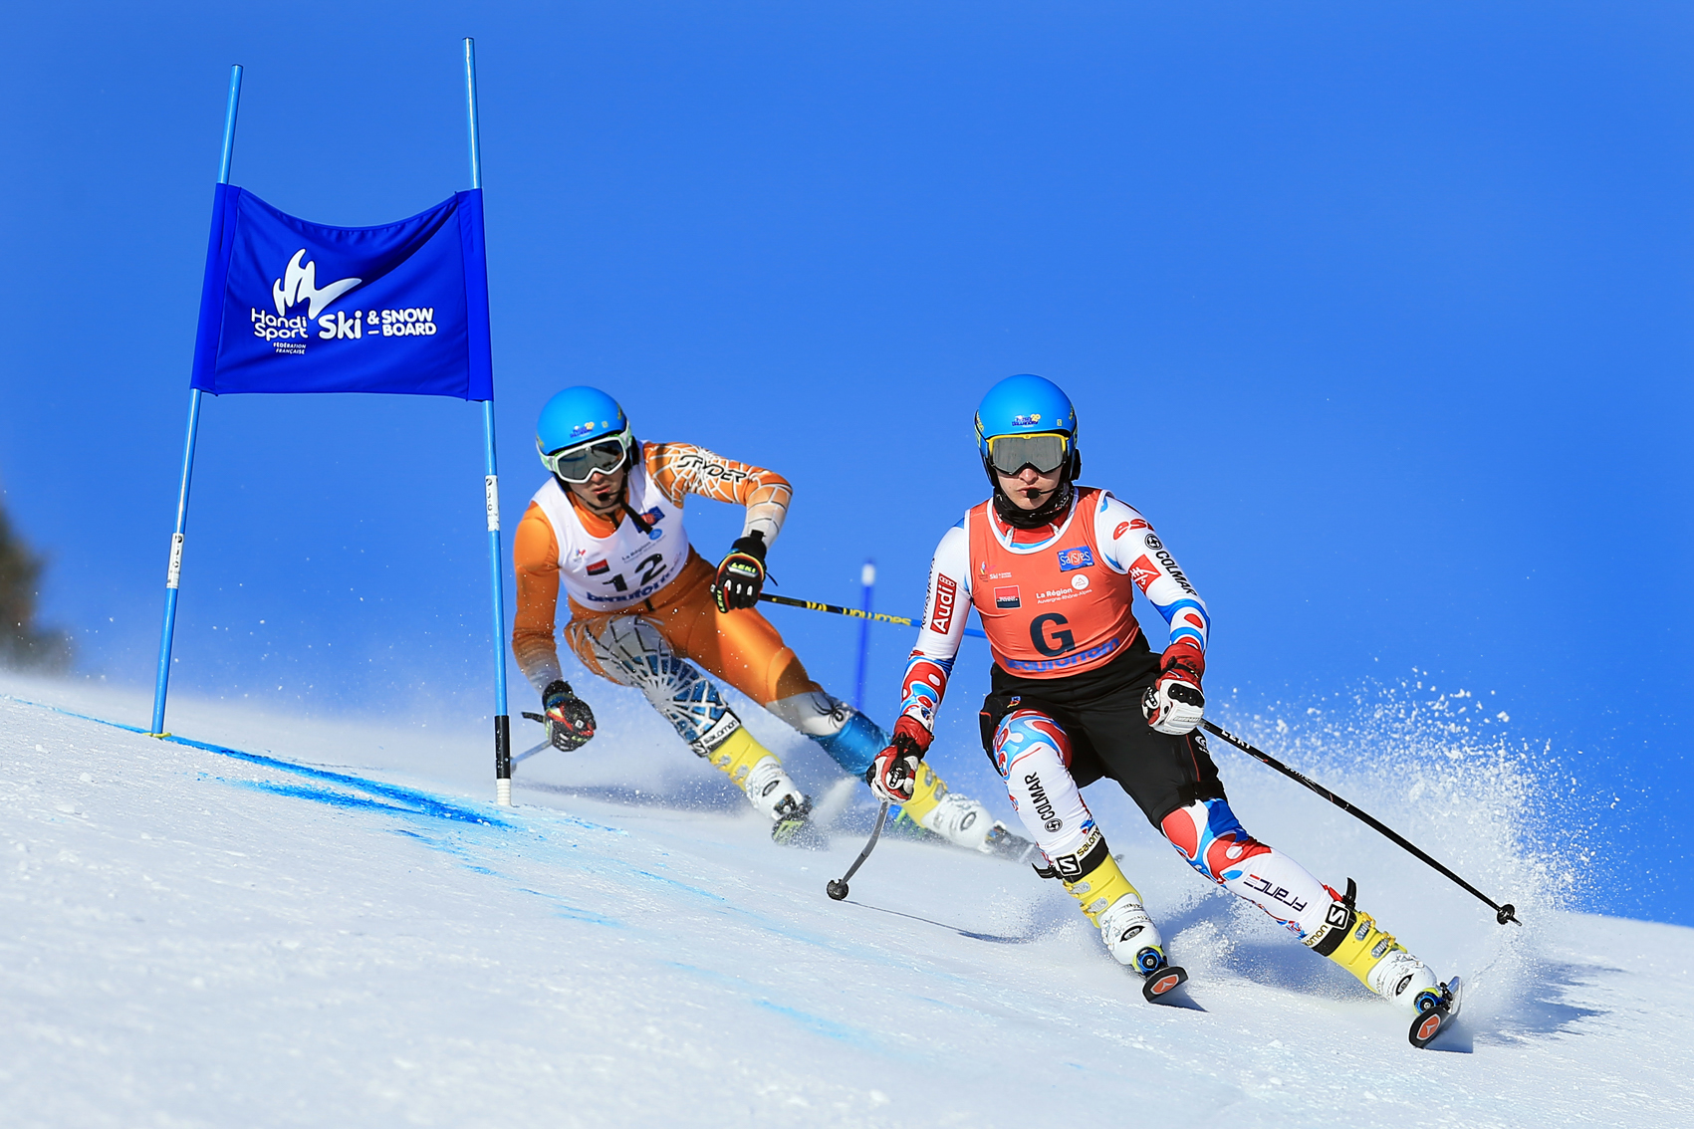







Séjour Neige
Adultes DV Handisport
Font Romeu du 15 au 18 Mars 2018
Contact : Comité Départemental Handisport du Gard
72 rue San Lucar 30900 NIMES
Vivien FOURNIER – 06 24 41 86 23 – cd30@handisport.org – www.handisport-gard.org

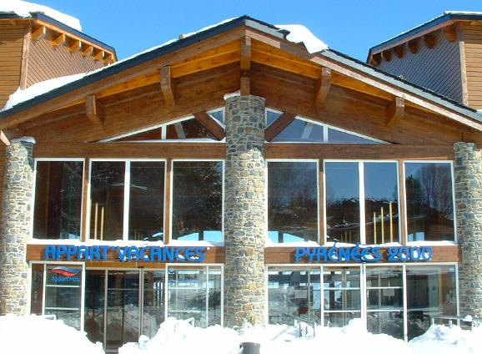
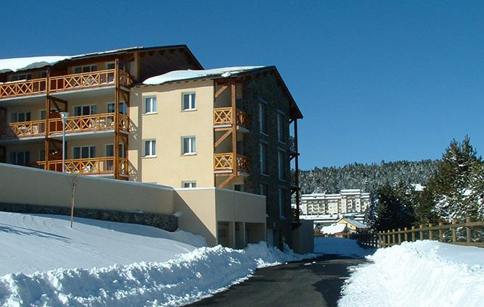
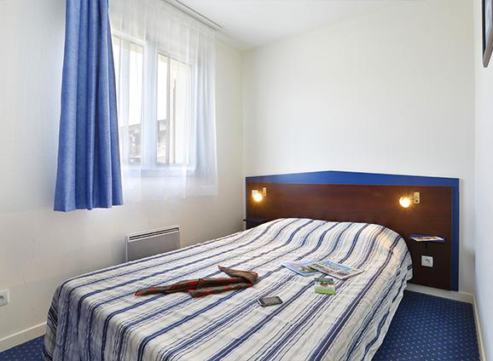
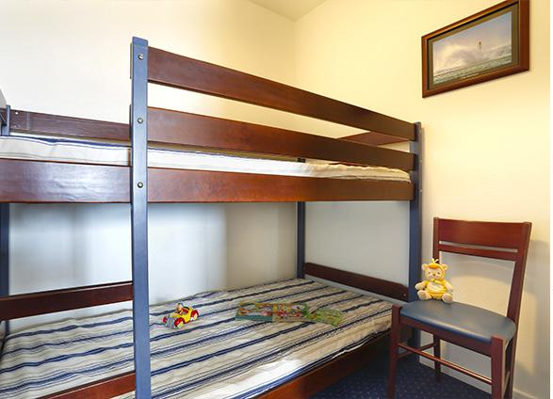
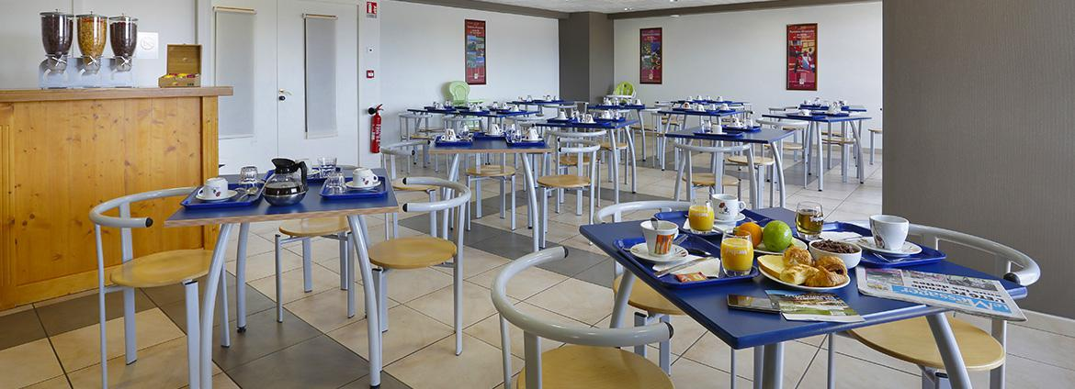
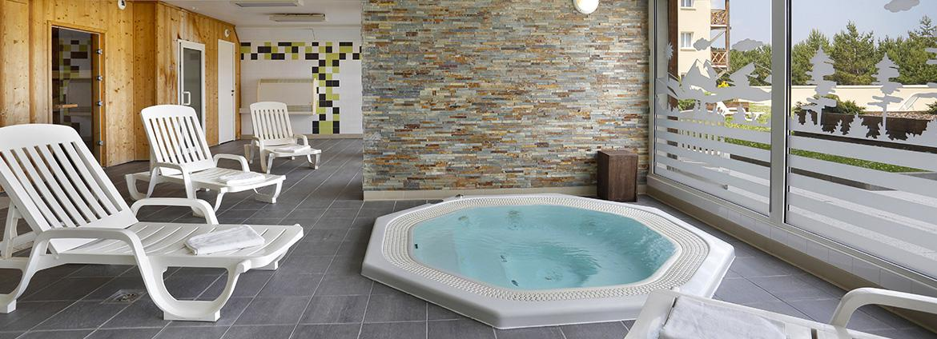
Le Comité Départemental Handisport du Gard vous propose de participer à un séjour neige ouvert aux adultes en situation de handicap visuel

Appart Vacances Pyrénées 2000
Vacancéole
4 bis avenue du Serrat de l’ours
66210 BOLQUERE
HEBERGEMENT & RESTAURATION
ANIMATION & SERVICES
Grande salle de petit déjeuner
Espace bien-être
(jacuzzi, sauna et hammam)
Salle de jeu, Baby foot
Télévision…
Salle de musculation
Contact : Comité Départemental Handisport du Gard
72 rue San Lucar 30900 NIMES
Vivien FOURNIER – 06 24 41 86 23 – cd30@handisport.org – www.handisport-gard.org

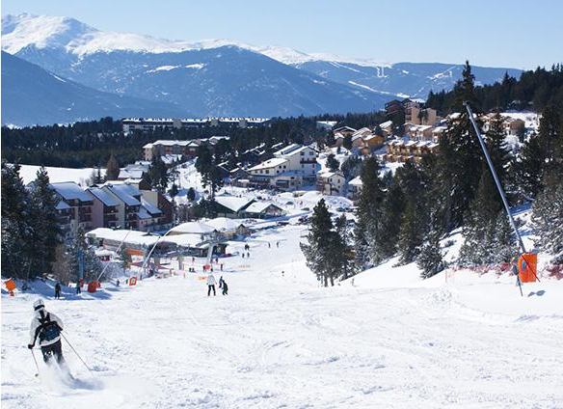
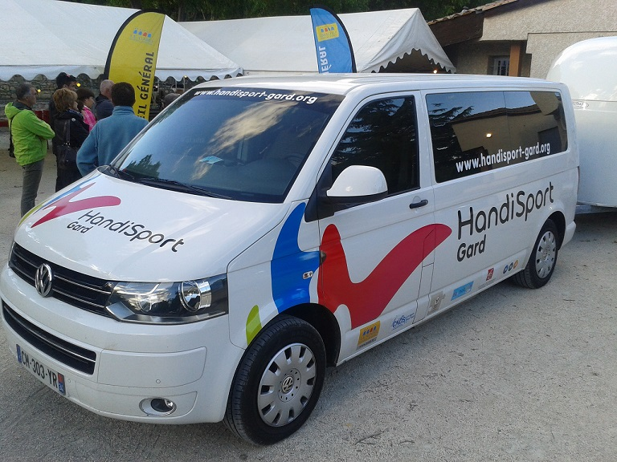





ACTIVITES NEIGE

Ski guidé
Randonnée en raquette
ACTIVITES DECOUVERTE

Bains aux sources naturelles d’eaux chaudes

Matériel à prévoir
- Lunettes de soleil, Chaussures neige, Crème solaire, stick à lèvres - Tenue de ski et vêtements chauds, bonnet, écharpe, gants - Maillot de Bain, Serviette de bain -Serviette de Toilette et produits de toilettes…
Les tarifs
300 euros pour le sportif
(Transport, Hébergement, Restauration, Activités)

Possibilité de payer en 3 fois
(jan 2018 – fév 2018 – Mars 2018)
Le domaine skiable de Font-Romeu - Pyrénées 2000 : 1712 m – 2213 m
LIEU D’ACTIVITES TRANSPORT

Mini-bus du Comité Départemental Handisport
Et du Comité départemental Sport Adapté du Gard

LES ACTIVITES PROPOSEES
Contact : Comité Départemental Handisport du Gard
72 rue San Lucar 30900 NIMES
Vivien FOURNIER – 06 24 41 86 23 – cd30@handisport.org – www.handisport-gard.org

FICHE D’INSCRIPTION SEJOUR NEIGE 2018
Le sportif :

Nom/Prénom :
Date de Naissance :
Adresse Postale :
Tel :
Email :
N° de licence Handisport et Club :
Votre Taille en cm :
Votre Poids en kg :
Votre Taille de chaussure :
Régime alimentaire particulier :
Allergies et besoins vie quotidienne :
Prendrez vous un chien guide lors du séjour : Oui Non

Pensez à prendre votre carte d’invalidité pour les forfaits ski et prendre également votre carte de stationnement PMR.



Dossier à nous retourner avant le 15 Janvier 2018 :
- fiche d’inscription à nous retourner datée et signée
- chèque inscription à l’ordre du CDH30
- photocopie carte vitale + mutuelle
- certificat de non contre indication à la pratique du ski, randonnée en raquette, balnéo et bains d’eau chaude.

